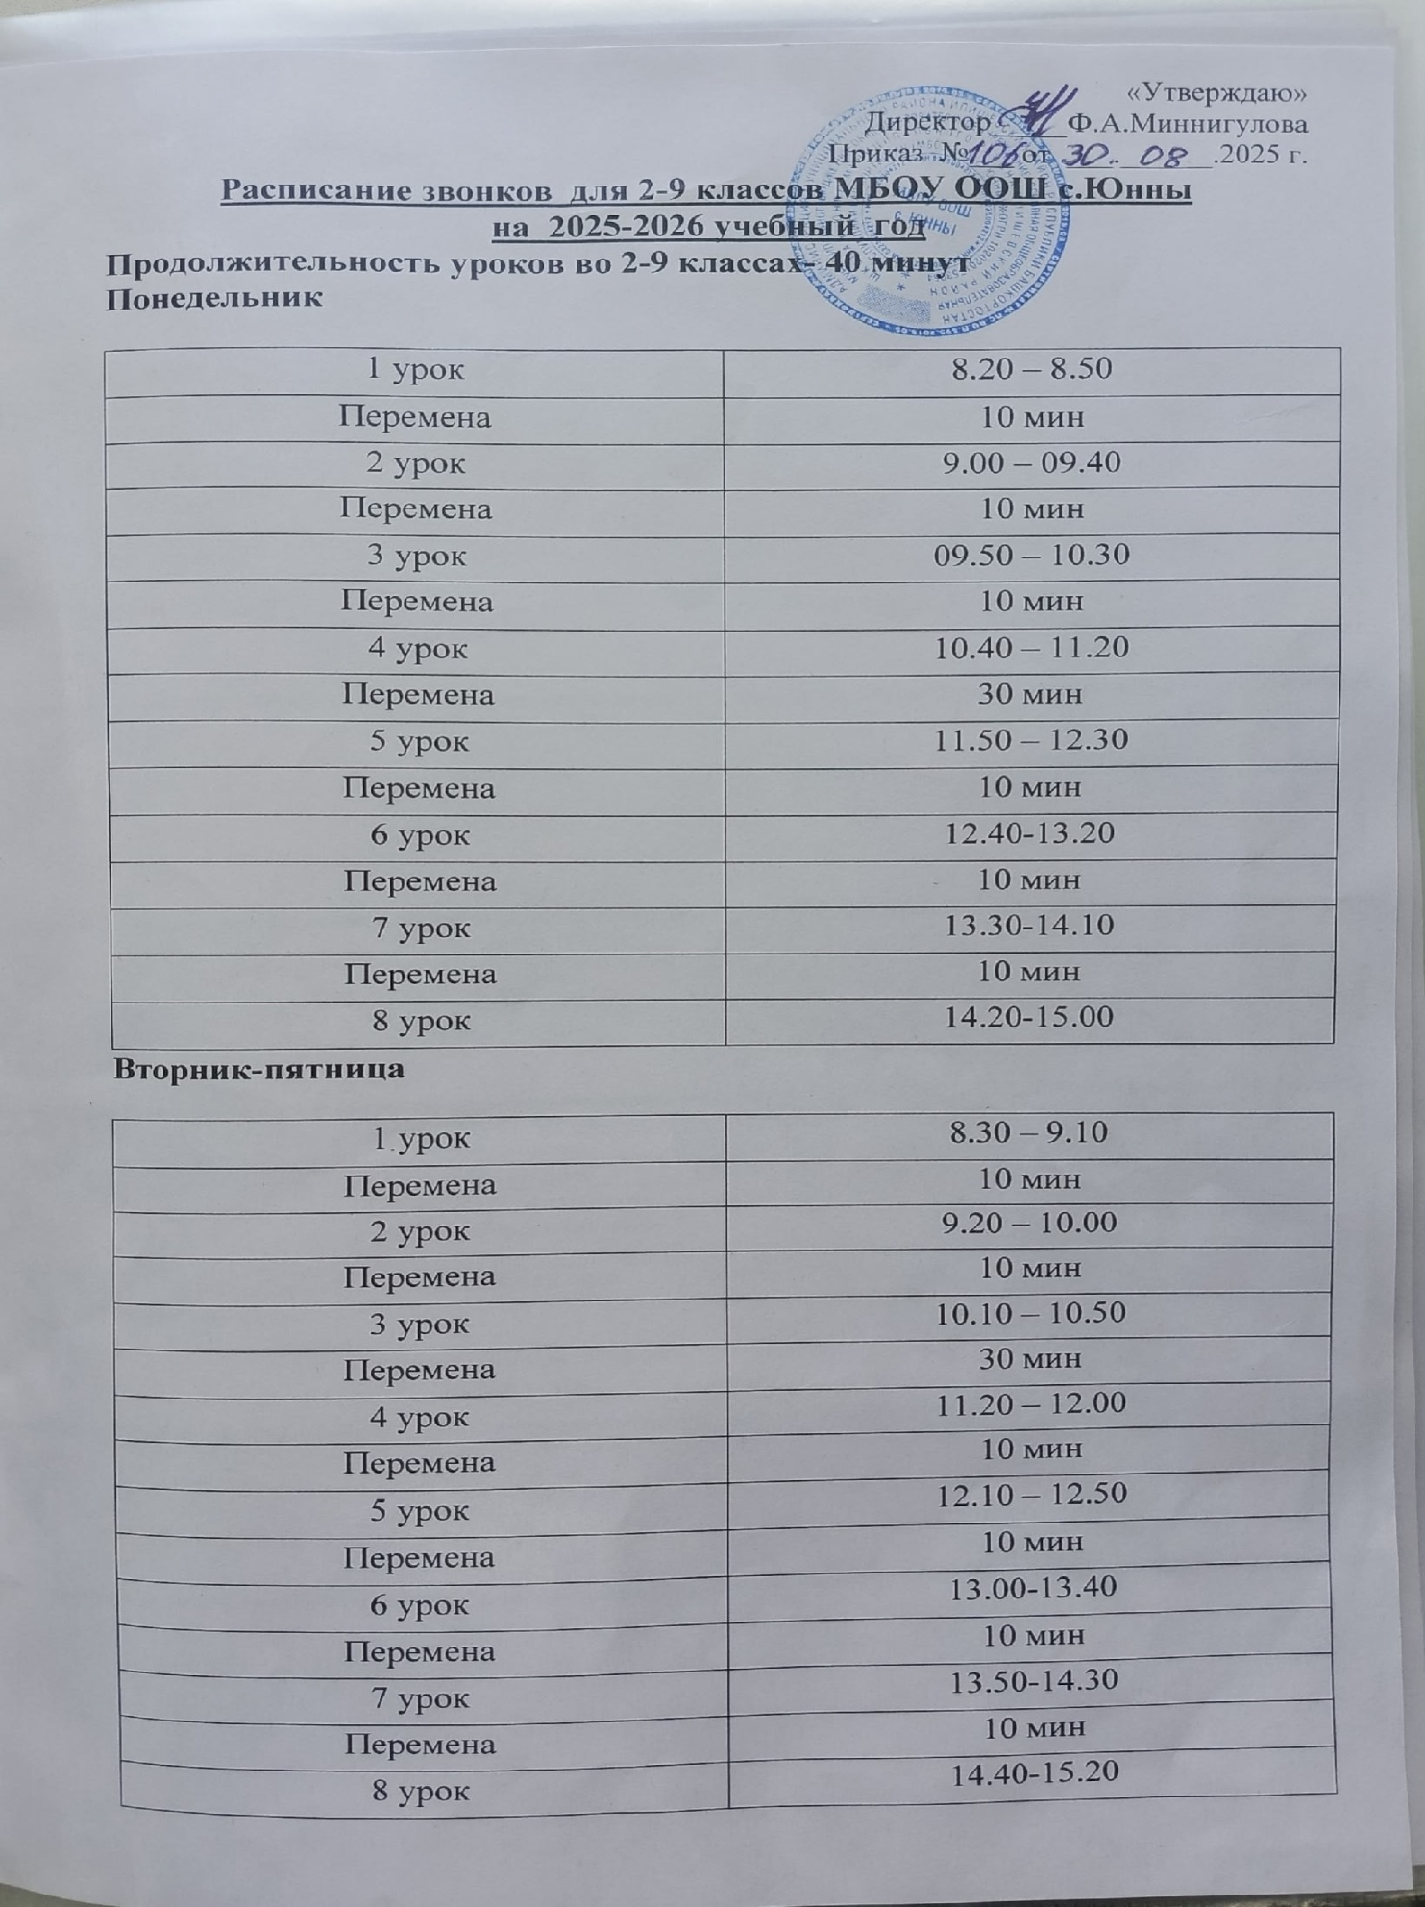

«Утверждаю»
Директор_____Ф.А.Миннигулова
Приказ №___ от ___.______.2025 г.
Расписание звонков для 2-9 классов МБОУ ООШ с.Юнны
на 2025-2026 учебный год

Продолжительность уроков во 2-9 классах- 40 минут
Понедельник
1 урок | 8.20 – 8.50
Перемена | 10 мин
2 урок | 9.00 – 09.40
Перемена | 10 мин
3 урок | 09.50 – 10.30
Перемена | 10 мин
4 урок | 10.40 – 11.20
Перемена | 30 мин
5 урок | 11.50 – 12.30
Перемена | 10 мин
6 урок | 12.40-13.20
Перемена | 10 мин
7 урок | 13.30-14.10
Перемена | 10 мин
8 урок | 14.20-15.00
Вторник-пятница
1 урок | 8.30 – 9.10
Перемена | 10 мин
2 урок | 9.20 – 10.00
Перемена | 10 мин
3 урок | 10.10 – 10.50
Перемена | 30 мин
4 урок | 11.20 – 12.00
Перемена | 10 мин
5 урок | 12.10 – 12.50
Перемена | 10 мин
6 урок | 13.00-13.40
Перемена | 10 мин
7 урок | 13.50-14.30
Перемена | 10 мин
8 урок | 14.40-15.20

